**Documents Ressources**

**Plateforme 6 axes**



|  |  |  |
| --- | --- | --- |
|  |  |  |

Table des matières

Fiche 1 Présentation Générale 2

Fiche 2 Mise en service de l’I3D 3

Pilotage Imprimante 3

Contrôle température extrusion 3

Pilotage moteur 3

Fiche 3 Acquisition par l’ordinateur 4

Fiche 4 Ingénierie Système 5

Diagramme partiel des exigences 5

Fiche 5 Description structurelle et technologique 6

Carte eMotronic 6

Moteurs pas à pas 7

Codeur magnétique « Gamma » 7

Tête d’impression instrumentée 7

Transmetteurs 7

# Présentation Générale

Les plateformes 6 axes sont utilisées comme simulateur de vol d’avion ou d’hélicoptère pour former les pilotes. Elles permettent de simuler les 3 translations et les 3 rotations de l’espace. A ces mouvements ont combine, dans le simulateur, des écrans et des sons permettant de rendre la simulation très réaliste.

Le système didactisé a les mêmes mobilités que le système réel. Il permet donc de simuler des lois de commande du même type que sur la plateforme réelle.

# Mise en service de la plateforme

* Allumer le système à l’aide de l’interrupteur.
* Lancer le logiciel MyViz_Plateforme.
* S’il n’est pas ouvert, ouvrir les tableaux de bords associés à la plateforme 6 axes :
  + Menu Applications ⯈ Robots Didactiques ⯈Plateforme de Stewart … ⯈ Dashboards
* 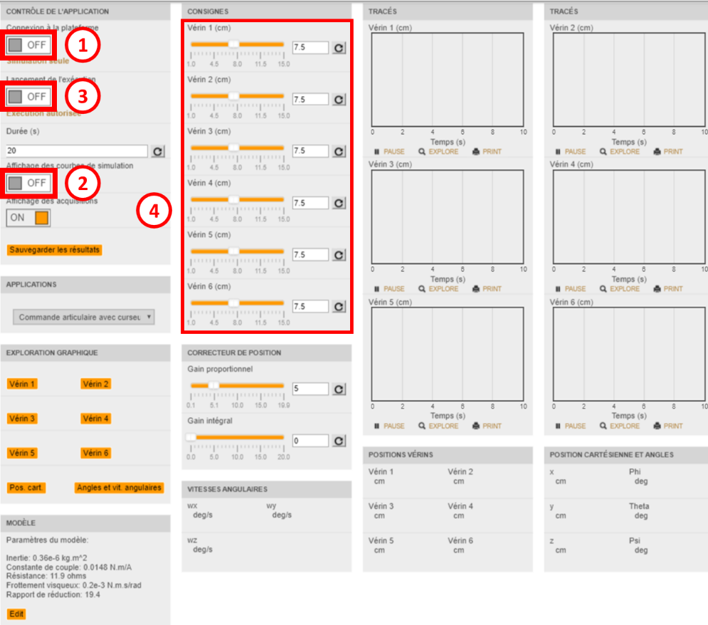Ouvrir le menu Commande articulaire par curseur.

1. Connecter la plateforme
2. Afficher les courbes de simulation
3. Lancer l’exécution
4. Une fois que l’état des capteurs est affiché, faire glisser les curseurs et déplacer la plateforme.
5. Remettre les vérins en position initiale.

# Une image contenant texte, capture d’écran, nombre, Police Description générée automatiquementAcquisition par l’ordinateur

## Commandes cartésiennes avec formule

Une commande cartésienne permet de déplacer la plateforme par rapport au référentiel galiléen de l’embase. Les longueurs des vérins sont calculées automatiquement.



# Ingénierie Système

## Diagramme partiel des exigences

# Description structurelle et technologique

## Tête d’impression instrumentée